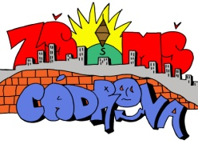
VŠETKÝM UŽÍVATEĽOM vstupujúcim do areálu ZŠ s MŠ Cádrova 23
V súvislosti s prebiehajúcou stavbou v areáli školy, budú platiť až do odvolania nasledovné obmedzenia:
- Dolná bránička bude od 05.11.2022 počas celého obdobia prestavby ŠJ trvalo uzamknutá a nebude možné použiť dolný vchod z Cádrovej do areálu školy.
- Veľká brána bude k dispozícii pre stavebnú firmu, nebude možný vjazd žiadneho súkromného vozidla do areálu, ani vstup pre peších.
- Pohyb vozidiel po Cádrovej ulici bude obmedzený podľa pokynov stavebnej firmy.
- Prístup do areálu bude možný len hornou bráničkou z Guothovej ulice.
- Oznam vydávam po konzultácii so stavebnou firmou realizujúcou prestavbu.

Mgr. Mária Dolnáková, riaditeľka školy

